Билет 4. Д-преобразование, основные свойства и теоремы. Примеры получения формул Д-преобразованных сигналов.
Выходной сигнал ИИЭ: x*(t) = x(t)∑_{l(0;∞)}δ(t-lT) = ∑_{l(0;∞)}x[lT]δ(t-lT) = x(t) δ_{T}(t)
Решетчатые функции – определены только в дискретные равноотстоящие моменты времени, x[lT].
Сигнал после ИИЭ x*(t) – решетчатая функция.
В результате D-преобразования имеем изображение X*(p).
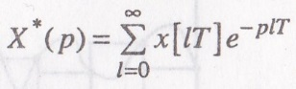

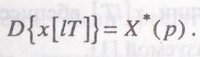

Свойства Д-преобразования
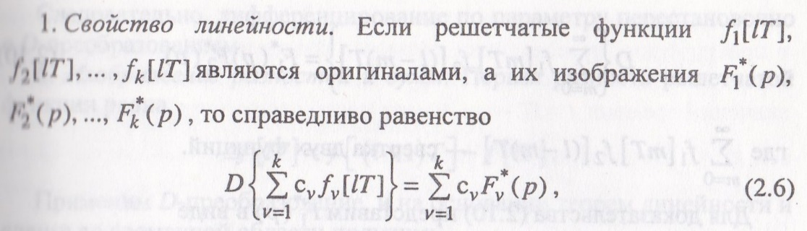
с – произвольные константы
